Administrasi Jaringan Komputer
06 September 2016
15:29

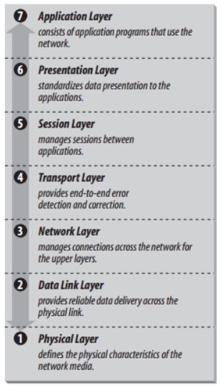

Layer 1: Physical Layer (Fisik)
Definisi mengenai karakteristik media yang digunakan dalam network

Kabel Coaxial
Kabel Twisted Pair :
T-568A / T-568B (STP/UTP)
100 Meter maksimum
10Mbps / 100 Mbps / 1000Mbps
RJ45

Wireless :
Frequency (2.4G & 5 Ghz)
100 Meter tempat terbuka (lingkungan ideal)
b (10Mbps) g (50 Mbps) n (100Mbps) ac (1.3Gbps)

Optik
maksimum jarak tempuh 80 km
Sinyal berupa CAHAYA (LED Laser)
Speed 10 Gbps

Single Mode (warna kuning)
Multi mode (warna Orange)

Tipe Connector:
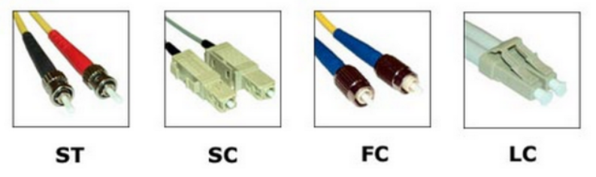

Layer 2: Data Link

Menjamin adanya pengiriman data yang benar/valid melalui link/sambungan antar perangkat:
Contoh: MAC ADDRESS
00:00:00:00:00:00
Terdiri dari 6 angka HEXADECIMAL
Setiap perangka dalam satu network harus memiliki MAC ADDRESS yang UNIK (tidak boleh ada yang kembar)
Setiap pabrik sudah memiliki alokasi alamat MAC ADDRESS untuk setiap LAN Card yang diproduksi.
Namu demikian user masih diberi kesempatan untuk merubah mac address.

Layer 3: Network Layer

Mengatur koneksi dalam jaringan untuk lapisan (layer) di atasnya.

Contoh : IP Addressing
IPv4 & IPv6

IPv4:
Klasifikasi IPv4:

PRIVATE: (Hanya bisa digunakan dalam LAN saja)
192.168.0.0 - 192.168.255.255 (kelas C atau /24)
172.16.0.0 - 172.31.255.255 (kelas B, 1jt-an)
10.0.0.0-10.255.255.255 (kelas A: 16 jt-an)

PUBLIC: (Dapat digunakan baik dalam LAN maupun INTERNET/PUBLIC)
Selain IP Private

Supaya PRIVATE dapat berhubungan dengan PUBLIC diperlukan sebuah perangkat yang dapat berfungsi sebagai PROXY atau NAT (Network Address Translation)

Kalsifikasi IPv4 berdasarkan CLASS
Penentuan CLASS berdasarkan pada jumlah BIT yang digunakan untuk NOMOR NETWORK.

A: 1-126
B: 128-191
C: 192-223
D: 224-239
E: 240-255

Angka di atas adalah digit pertama dari IPv4, 3 nomor digit dibelakangnya tidak mempengaruhi KELAS.

IPv4 CLASSLESS (tidak perduli kelas)

192.168.X.X
Misal ada 8 PC

Setting IP PC1:
IP : 192.168.1.1
SUBNET MASK: 255.255.255.0 (CLASS C)
SUBNET MASK: 255.255.255.240 (CLASSLESS)
IP NETWORK : 192.168.1.0
IP BROADCAST: 192.168.1.255

Contoh devices: ROUTER & SWITCH L3

Layer 4: Transport Layer
Menyediakan fasilitas transportasi data yang dilengkapi dengan deteksi kesalahan (error-dectection) dan Perbaikan data (Correction)

UDP : Uni Datagram Protocol
Pengiriman data tidak handal, tidak ada jaminan bahwa data akan sampai ke tujuan.

TCP : Tranport Control Protocol
Pengiriman data handal, jika data sampai ke tujuan pasti benar.

Deteksi error : Parity BIT dan checksum (yang dipakai dalam TCP)
Checksum: bekerja dengan cara menjumlah setiap data dalam packet dan keseluruhan data.

"selamat belajar"

Layer 5: Session
Layer 6: Presentation
Layer 7: Application

Lapisan 5, 6 & 7 dalam TCP/IP digabung menjadi satu disebut APPLICATION LAYER.
Setiap aplikasi dibedakan berdasarkan nomor port (1 - 65535)

Contoh:
Http, ftp, email, dns, dhcp dll

http: 80 & 443

